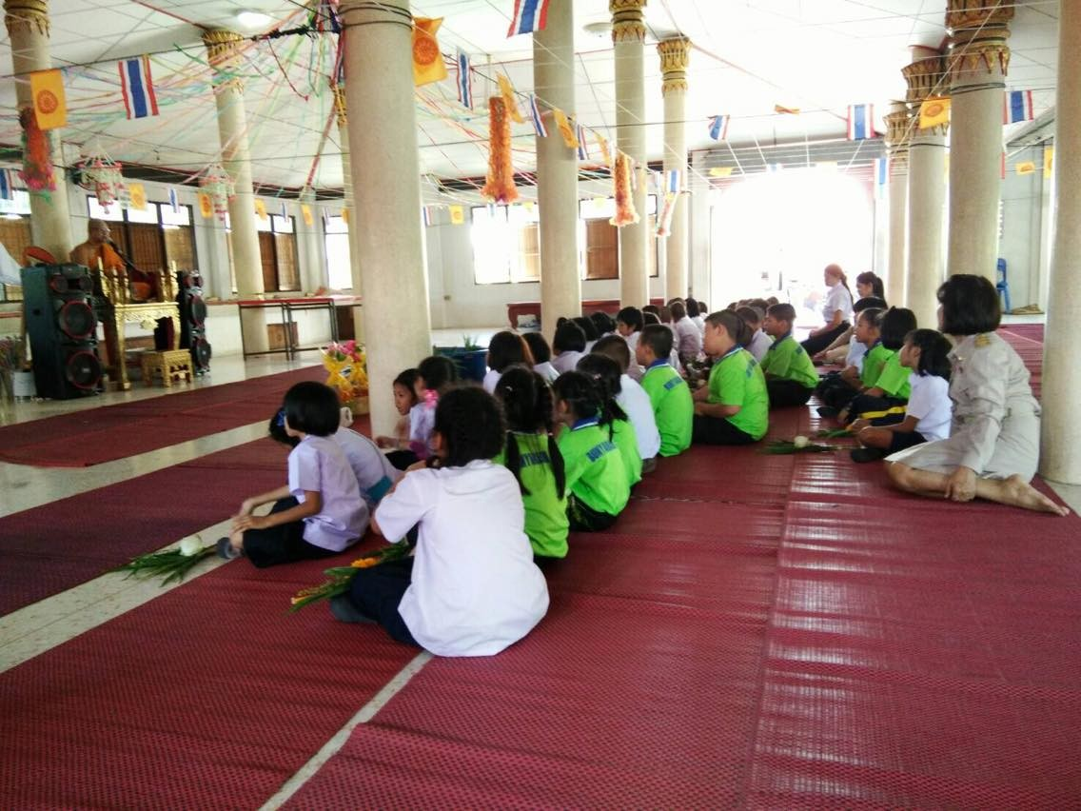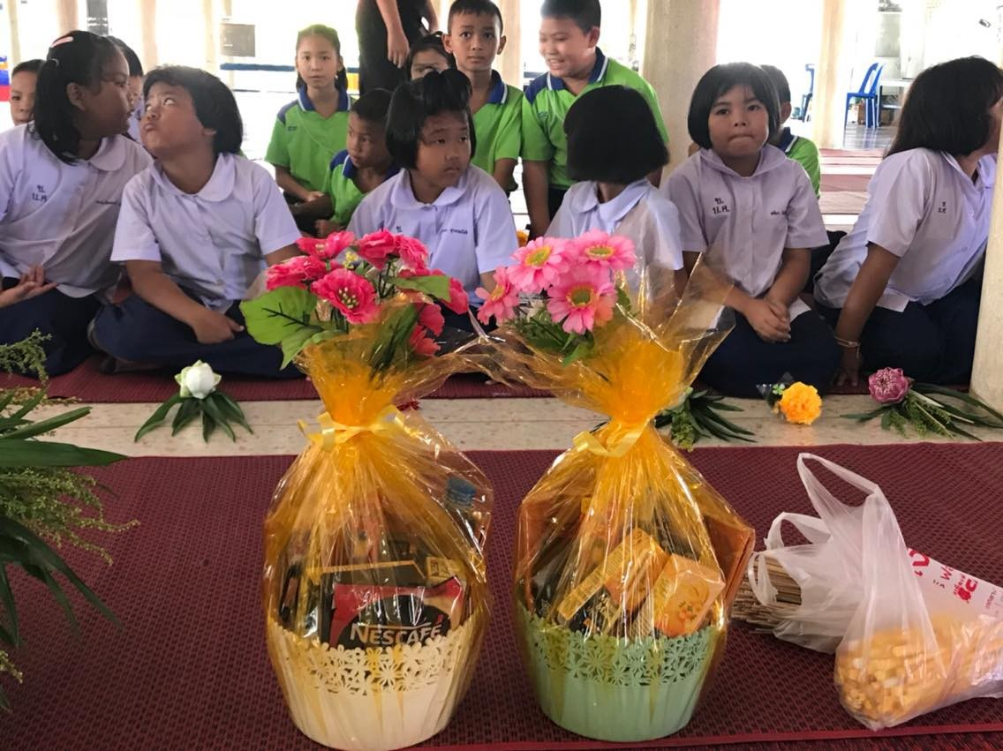ภาพกิจกรรมเวียนเทียนฟังเทศน์ฟังธรรมวันวิสาขบูชา
